Просветительские материалы для родителей

**Ресурсы**

**в сети «ИНТЕРНЕТ»**

|  |  |  |  |
| --- | --- | --- | --- |
|  | |  |  |
|  | ИНТЕРНЕТ- РЕСУРСЫ | ССЫЛКА | Ст  р. |
|  | *ОБРАЗОВАТЕЛЬНЫЕ РЕСУРСЫ* | |  |
|  | «Растим детей. рф» | www.растимдетей.рф | 4 |
|  | Твой ребенок. Сайт для умных родителей | [www.tvovrebenok.ru](http://www.tvoyrebenok.ru/) | 5 |
|  | Он-лайн центр информационной поддержки родителей | [www.ruroditel.ru](http://www.ruroditel.ru/) | 6 |
|  | Международный образовательный портал | [www.maam.ru](http://www.maam.ru/) | 7 |
|  | «Я - родитель» | [www.va-roditel.ru/razvitierebenka](http://www.ya-roditel.ru/razvitie-rebenka) | 8 |
|  | Сайт о развитии ребенка и воспитании детей от 0. | [httn://rearchildren.ru/](http://rearchildren.ru/) | 9 |
|  | Сайт для детей и родителей «Почемучка» | [www.nochemu4ka.ru](http://www.pochemu4ka.ru/) | 10 |
|  | Детский портал «Солнышко»: сайт для детей родителей, педагогов. | [www.solnet.ee](http://www.solnet.ee/) | 11 |
|  | «Дошколенок» — сайт для родителей. Воспитание, развитие, обучение и развлечение детей дошкольного возраста | [www.kindereducation.com](http://www.kindereducation.com/) | 12 |
|  | «Жирафенок» | [www.jirafenok.ru](http://www.jirafenok.ru/) | 13 |
|  | «Детские электронные презентации и клипы» | [www.viki.rdf.ru](http://www.viki.rdf.ru/) | 14 |
|  | *ЖУРНАЛЫ* | |  |
|  | Журнал «Школа современных родителей» | [www.ruroditel.ru/magazine](http://www.ruroditel.ru/magazine) | 15 |
|  | [Всероссийский журнал "Дошкольник"](http://doshkolnik.ru/novosti-mira/2784-jurnal-doshkolnik.html) | [www.doshkolnik.ru](http://www.doshkolnik.ru/) | 16 |
|  | «Ушарик» | [www.usharik.ru/journalusharik/](http://www.usharik.ru/journal-usharik/) | 17 |
|  | *РАЗВИВАЮЩИЕ РЕСУРСЫ ДЛЯ ДЕТЕЙ* | |  |
|  | Логопедический сайт «Болтунишка» - сайт для логопедов и заботливых родителей! | [www.boltun-snb.ru](http://www.boltun-spb.ru/) | 18 |
|  | Дефектолог: сайт для родителей, желающих узнать больше о своем ребенке. | [www.defectolog.ru](http://www.defectolog.ru/) | 19 |
|  | Детские развивающие игры онлайн, детский сайт "Играемся**"** | [www.igraemsa.ru](https://www.igraemsa.ru/) | 20 |
|  | Развитие ребенка | [www.childdevelop.info](http://www.childdevelop.info/) | 21 |
|  | *БИБЛИОТЕКИ* | |  |
|  | Детская электронная библиотека | [www.deti-book.info](http://www.deti-book.info/) | 22 |
|  | «Дети Онлайн» | [www.deti-online.com](http://www.deti-online.com/) | 23 |
|  | 1001 сказка | [www.1001skazka.com](http://www.1001skazka.com/) | 24 |
| «Лукошко сказок» | | [www.lukoshko.net](http://www.lukoshko.net/)  2 |  |

|  |  |  |
| --- | --- | --- |
| *МУЗЫКАЛЬНЫЕ РЕСУРСЫ* | |  |
| Теремок ТВ | [www.voutube.com/c/TeremokTV/about](http://www.youtube.com/c/TeremokTV/about) | 26 |
| «Мишкины книжки» | [www.mishka-knizhka.ru/klassicheskaiamuzvka-](http://www.mishka-knizhka.ru/klassicheskaja-muzyka-dlja-detej/)  [dlia-detei/](http://www.mishka-knizhka.ru/klassicheskaja-muzyka-dlja-detej/) | 27 |
| Веселые песни | [www.youtube.com/c/childrensRussianbest](http://www.youtube.com/c/childrensRussianbest) | 28 |
| *ГРУППЫ ДЛЯ РОДИТЕЛЕЙ В СОЦИАЛЬНЫХ СЕТЯХ* | |  |
| "О детях по-взрослому”: От года до 3-х лет. Людмила Петрановская. | https://www.voutube.com/wat [ch?v=v3CknRX1t.iU&t.=67s](https://www.youtube.com/watch?v=v3CkpRX1tiU&t=67s) | |
| РАННЕЕ РАЗВИТИЕ ДЕТЕЙ - делаем детство ярче | [www.vk.com /ranneerazvitie](http://www.vk.com/ranneerazvitie) | 30 |
| ДЕТСКОЕ ТВОРЧЕСТВО • Поделки и игры для детей | [www.vk.com/deti](http://www.vk.com/deti) tvorchestvo | 31 |
| *РЕСУРСЫ ДЛЯ ТВОРЧЕСТВА* | |  |
| «Детский мир» | [www.detskiv-mir.net](http://www.detskiv-mir.net) | 32 |
| РыбаКит | [www.youtube.com/user/ribakit3/playlists](http://www.youtube.com/user/ribakit3/playlists) | 33 |
| *ОРГАНИЗАЦИИ* | |  |
| Институт раннего вмешательства | [www.eii.ru/](http://www.eii.ru/) | 35 |
| Национальная родительская ассоциация | [www.nra-russia.ru](http://www.nra-russia.ru/) | 34 |
|  |

**Портал «Растим детей.рф»**

www.растимдетей.рф

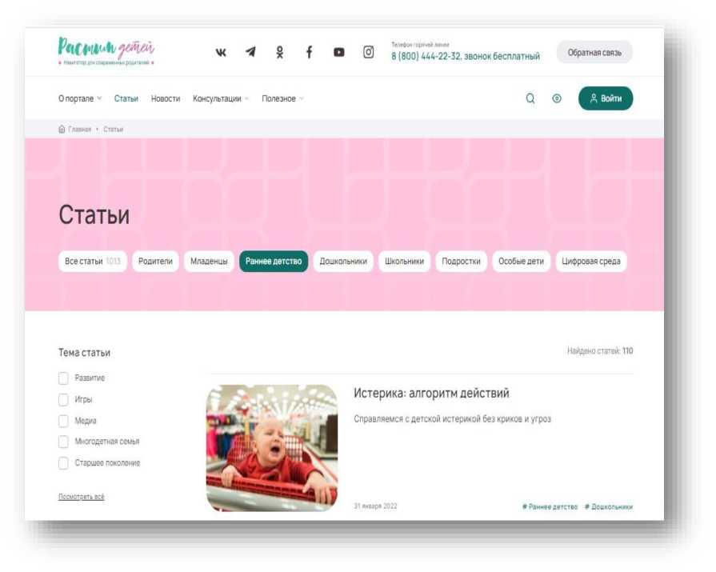

На портале функционирует единый навигатор консультационных центров по поддержке родителей.

Также на портале собраны лучшие практики родительства.

Вся информация разделена по возрастам детей, чтобы родителям было проще найти именно те статьи, которые касаются их ребенка.

На сайте размещаются аудио- и видеоматериалы, курсы лекций и вебинары для родителей, списки рекомендованных книг, фильмы и мультфильмы, которые можно смотреть с детьми.

**Твой ребенок. Сайт для умных родителей**

[www.tvoyrebenok.ru](http://www.tvoyrebenok.ru/)

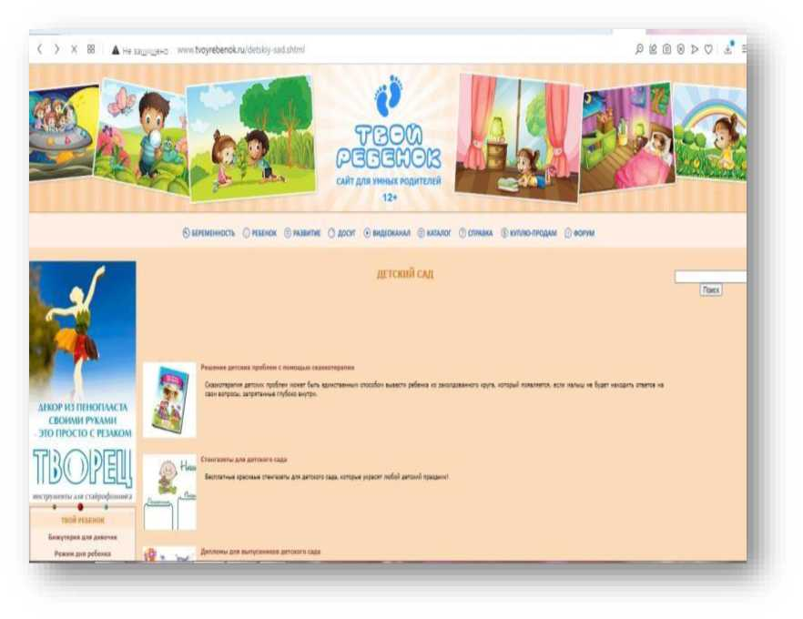

В разделе "Твой ребенок" систематизирована информация по физическому развитию детей (от 0 до совершеннолетия), приводятся материалы о здоровье ребенка, питании, развитии речи, словом, всему тому, что необходимо знать любым родителям.

Чтобы ребенок рос не только здоровым, но и талантливым-раздел "Развитие", в котором представлена информация о методиках раннего развития, а так же можно скачать книги известных авторов по развитию детей.

Досуг - здесь размещены авторские стихи и сказки, всевозможные детские раскраски, детские песни, уроки по лепке из соленого теста, а также много другой мультимедийной информации.

**Он-лайн центр информационной  
поддержки родителей**

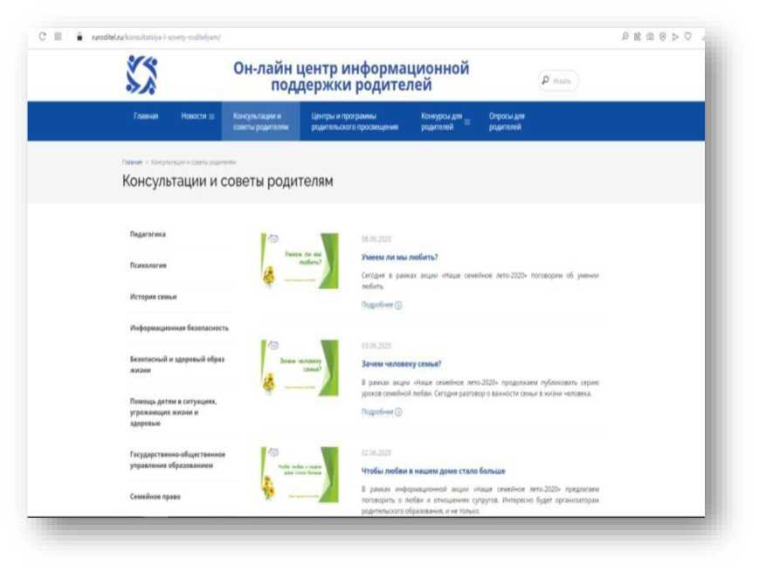

[www.ruroditel.ru](http://www.ruroditel.ru/)

Национальная родительская ассоциация совместно с Министерством образования и науки РФ в 2018 году открывают Центр информационной поддержки родителей - Портал «Российский родитель».

Задача портала - стать навигатором для родителей, систематизирующим различные организационные, информационно - просветительские ресурсы и мероприятия в области формирования родительских компетенций, вовлечения родителей в образование.

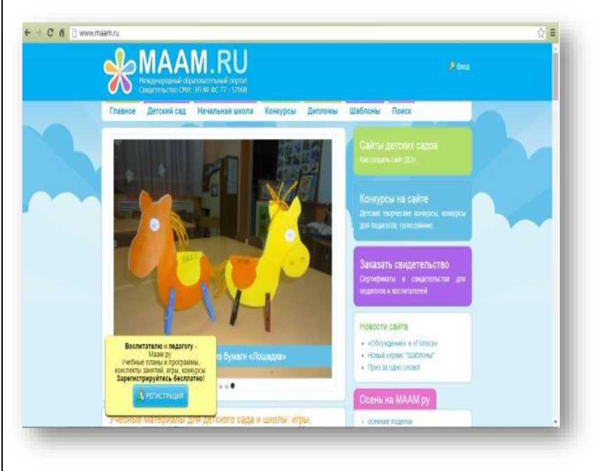

**Международный образовательный портал**

[www.maam.ru](http://www.maam.ru/)

Детские поделки и примеры игр пригодятся любому родителю, который занимается с ребенком дома и не устает придумывать новые тематические задания

**«Я - родитель»**

[www.ya-roditel.ru/razvitierebenka](http://www.ya-roditel.ru/razvitie-rebenka)

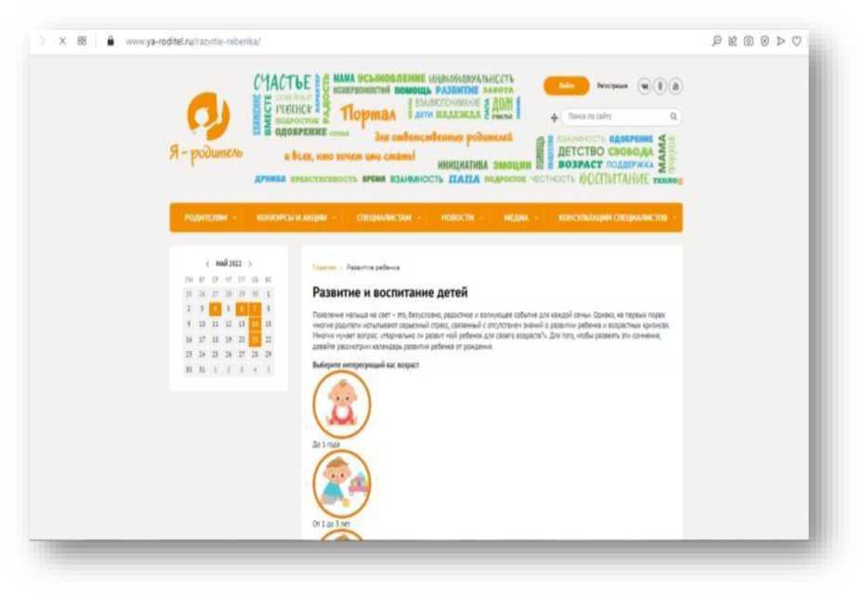

Сайт для родителей, на котором представлена информация по развитию ребенка, решение сложных вопросов, касающихся особенностей воспитания детей разного возраста.

Календарь развития ребенка от рождения.

Консультации специалистов и юристов.

**Сайт о развитии ребенка и воспитании**

**детей от 0**

<http://rearchildren.ru/>

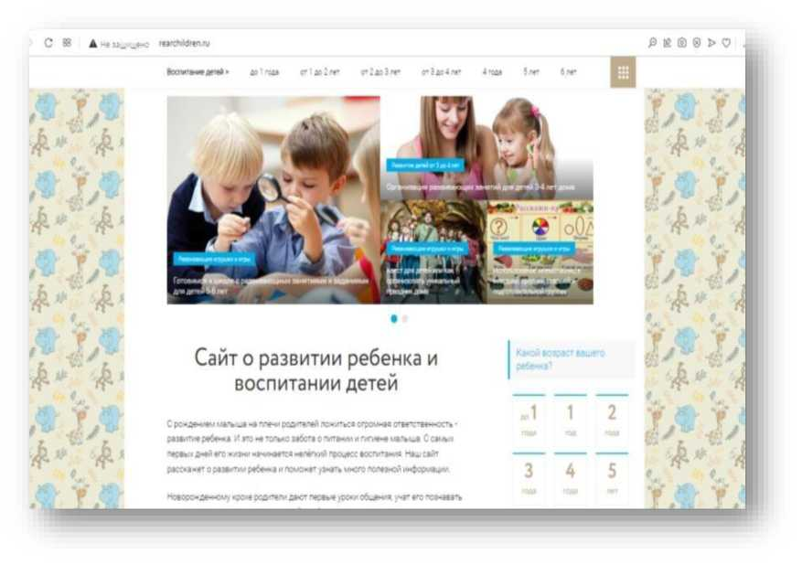

Сайт расскажет о развитии ребенка и поможет узнать много полезной информации о воспитании детей: полезная информация об особенностях

возрастного развития детей с первых дней жизни до 8-летнего возраста, рекомендации по вопросам режима, питания и ухода за новорожденными.

Картотека популярных методик развития малышей: от классики Никитиных и Монтессори до новейшей методики Макото Шичида,

подборка развивающих игр, артикуляционная гимнастик советы логопедов и пальчиковая гимнастика

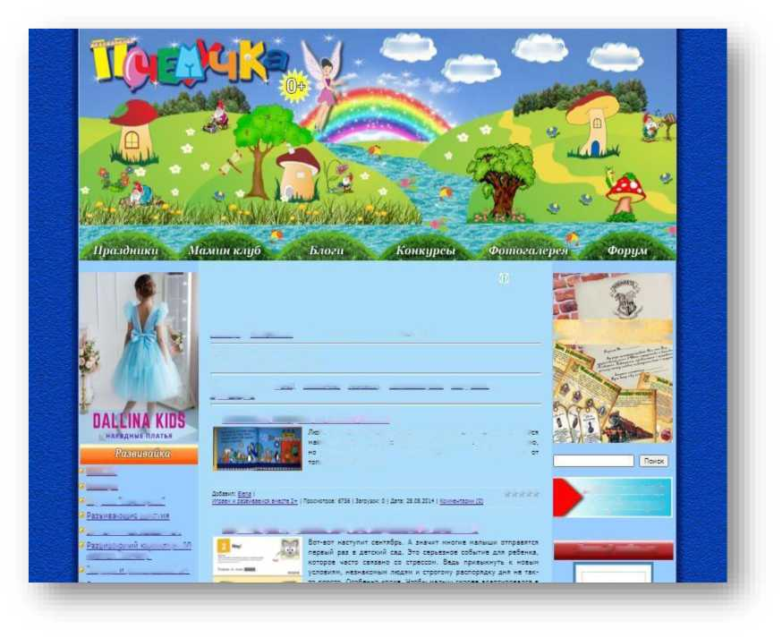**Сайт для детей и родителей «Почемучка»**

[www.pochemu4ka.ru](http://www.pochemu4ka.ru/)

***тш***

*тш*

***твои***

***шт±>***

Глазная * Рззепвзйка » Играем и развиваемся вместе 2-т

Квест для дома  
firr* lillrr л фч«0(1ф(Кы1 KiM«k

В категории материалов: 15 Показано материалов; 1-15

Сортировать по; Лат; • Названию • Рейтинг,; • Комментариям ■ Загрузкам • Просмотрам

Полезные истории из жизни Мыши

Сайт содержит разделы, как для родителей, так и для детей. Можно найти полезные статьи, идеи для занятий с ребенком дома, познакомиться с детской библиотекой и много полезных разделов.

КБ ЕСТЬ! Постеры

Журнал Почамучкз

~ • . - : i- - ~

Рззвиваюцие стенгазеты

**ДОТОС.1Х ' грцдиу'**

И граем

развиваемся' 2-

c** -Caienc приду«вла и нарисовала кии-и. хс-грые нравт- лылан ас веек “пое в Европе, США. Ааии Это удивителы еЕъясниче. Маленькие дети очень похожи — независимо о, где они родились.

Первый раз в детский сад: как подготовить малыша?

*Свидетельство] о пувликацшЩ*

*Личный кабинет*

**Детский портал «Солнышко»: сайт для детей**

**родителей, педагогов**

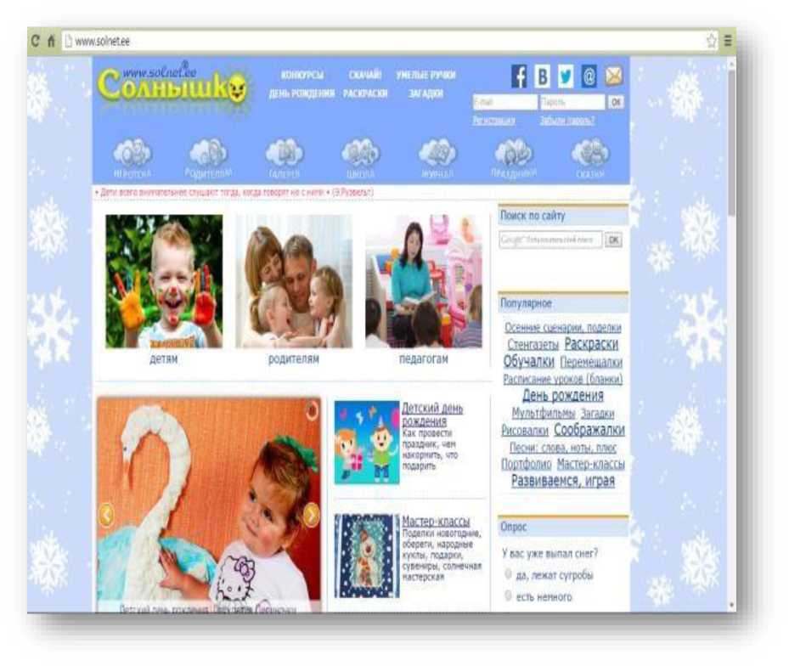

[www.solnet.ee](http://www.solnet.ee/)

Познавательно-развлекательный портал для родителей, детей и педагогов.

На сайте представлены варианты развивающих игр для детей, статьи по развитию ребенка для родителей, а также советы для родителей, копилка познавательных мультфильмов и видеороликов.

Родители также могут найти статьи об особенностях детей разного возраста, самые необходимые игрушки для определенного возраста и многое другое

**«Дошколенок» — сайт для родителей.  
Воспитание, развитие, обучение и  
развлечение детей дошкольного возраста**

МИР дошкольников Главная Воспитай- Одета- Родителя! - Преэетции для детей-

Главная Родите™

C:\Users\user\AppData\Local\Temp\FineReader12.00\media\image43.jpegСоветы логопеда

**ООО**

Раздел «Советы логопеда» нашего сайта предлагает папам и мамам:

* сове™ о правильном развитии речи у детей-дсшюльниюв.
* статью о социализации и сучении детей с речевыми недостатками с помощью ситуативной игры.
* игры для правильного формирования произношения звуков, речевые игры для детей дошкольного возраста
* дидактические логопедические игры,
* статью о дисяапии. в которой описаны причины появления этой патолог», ее проявления и профилактика.
* упражнения для постановки различных звуков
* статьи о развитии речи у детей и о лечении заикания

Также в разделе «Советы логопеда» - артикуляционная гимнастика для дегей-дошкольников в картинках, чистоговорки, разнообразные упражнения на релаксацию мышечного тонуса у ребенка дошкольного возраста, логопедическая разминка, гимнастика при заикании.

Попробуйте также наши логопедические презентации, в наглядной форме позволяющие решить проблемы с произношением отдельных звуков.

Вход на сайт

Имя пользователя'

Пароль ’

* Регистрация
* Забыли пароль?

Вопи

[www.kindereducation.com](http://www.kindereducation.com/)

Развивающие и обучающие материалы (игры, раскраски, стихи, задачи, кроссворды, шарады) по математике и развитию речи.

Развивающие компьютерные игры, доступные для свободного скачивания. Подвижные и тихие игры, конкурсы, эстафеты. Словарь с картинками по изобразительному искусству. Лента родительских новостей. Родительский форум.

Есть раздел по раннему детству, где много игр и занятий, рекомендаций, статей

**«Жирафенок»**

ГЛАВНАЯ **РАЗВИТИЕ РЕБЕНКА РЕБЕНОК 1 ГОД РЕБЕНОК 2 ГОД РЕБЕНОК 3-5 ЛЕТ О НАС**

ПОПУЛЯРНОЕ

ЖИРАФЕНОК

WfiCItOK 3 гол

Колики у ребенка 2 года симптомы и лечение

8v ТЕРЕЩЕНКО АНДРЕЙ

Заболевания желудка и кишечника у детей рднисго возраста являются одними из наиболее тяжелых разделов (гтсчсствашой педиатрии....

Почему срыгивает ребенок в 1 год и 3 месяца

8у НИКИТННКОРОЗАЛИЯ

Вопросы, которые касаются срышяакия у младенцев, - одни из самых ряспрострмеммш среди молодых родителей и мам-лал...

ОБ АВТОРЕ



Синусовая аритмия сердца что это такое у ребенка 5 лет

Ву СУХОДОЛИН ТАРАС

Медицинский эксперт статьи х Весь контент (Live проверяется медицинскими экспертами, чтобы обеспечить максимально возможную

Укачало ребенка 1 год что делать

Ву ЯВЛИНСКИЙ КИРИЛЛ

«Моей,точке ее ровесницы страшно завидуют она всегда ездит со мной на переднем сидении пассажира...

[www.Hrafenok.ru](http://www.jirafenok.ru/)

На данном сайте представлены

статьи для родителей по развитию ребенка

**«Детские электронные презентации и**

**клипы»**

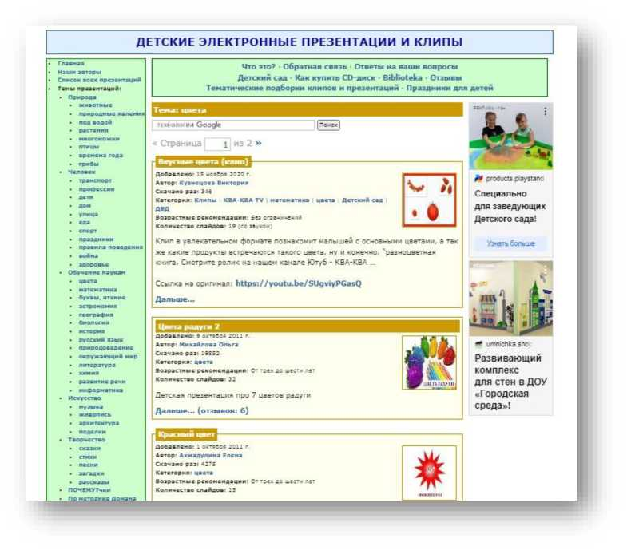

[www.viki.rdf.ru](http://www.viki.rdf.ru/)

Детские электронные презентации и клипы

Сайт поможет в легкой и доступной форме рассказать ребенку обо всем на свете.

На сайте собраны самые лучшие клипы и презентации для детей, педагогов и родителей

**Журнал «Школа современных родителей»**

■ mrOditti.ru I

**C:\Users\user\AppData\Local\Temp\FineReader12.00\media\image46.jpeg**

**Журнал «Школа современных родителей»**



[www.mroditel.ru/magazine](http://www.ruroditel.ru/magazine)

Журнал "Школа современных родителей" - электронное периодическое издание,

посвящённое вопросам родительского

просвещения, семейного воспитания и вовлечения родителей обучающихся в учебно-воспитательную деятельность образовательных организаций всех типов и видов, уровней образования.

В Журнале представлены информационные, методические, нормативно­правовые и

публицистические материалы, содержащие описание теоретических, методических и практических подходов к родительскому просвещению, семейному воспитанию и вовлечению родителей в образование.

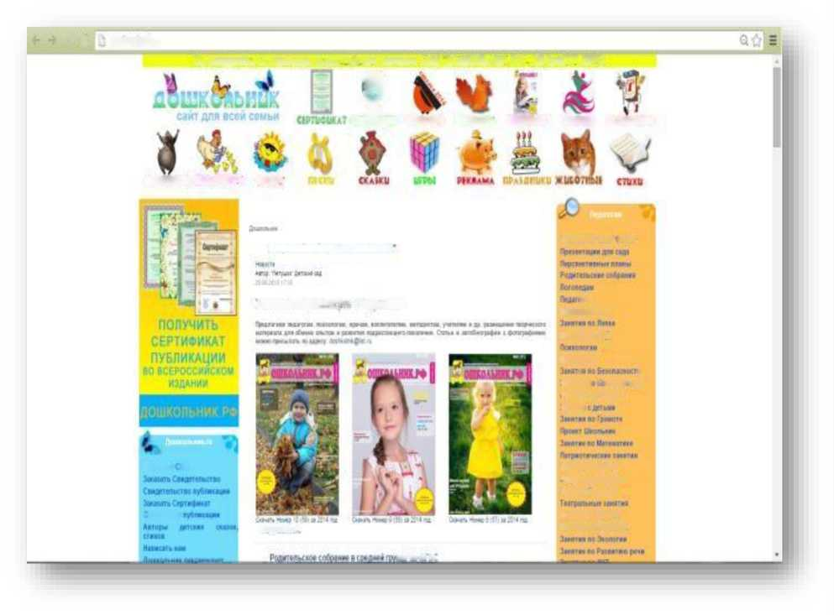[Всероссийский журнал "Дошкольник”](http://doshkolnik.ru/novosti-mira/2784-jurnal-doshkolnik.html)

’

Vinpr/lH»

1*мгм и: Ч--шир*

[www.doshkolnik.ru](http://www.doshkolnik.ru/)

На сайте представлены разделы, как для родителей, так и для детей. Статьи, сказки, поделки и другое.

**«Ушарик»**

[www.usharik.ru/iournalusharik/](http://www.usharik.ru/journal-usharik/)



**Подписка на бесплатный журнал Ушарика**



Яркий и увлекательный журнал «Ушарик» — выпускается родительским объединением «Я слышу мир!» с 2015 года и пользуется большой популярностью у читателей.

Аудитория журнала — дети с различными нарушениями слуха, их родители, а также специалисты в области кохлеарной имплантации и слухоречевой реабилитации пациентов.

Журнал традиционно состоит из двух частей: взрослой и детской. На страницах для родителей представлена важная информация в доступной форме: интервью со специалистами, рассказы о всевозможных новостях и событиях в мире КИ, ценные рекомендации и т. д.

А часть для детей — это всегда веселые и интересные истории, главный герой которых — неугомонный и задорный львенок Ушарик; а также смешные комиксы и творческие задания.

**Логопедический сайт «Болтунишка» -  
сайт для логопедов и заботливых**

**родителей**

[www.boltun-spb.ru](http://www.boltun-spb.ru/)

На сайте освещены все вопросы речевого развития детей: какие бывают речевые нарушения, [почему возникают нарушения речи,](http://www.boltun-spb.ru/problems.html%23reason) [как решать речевые](http://www.boltun-spb.ru/exe.html) [проблемы,](http://www.boltun-spb.ru/exe.html) [как формировать грамотную речь](http://www.boltun-spb.ru/important.html)



**Дефектолог: сайт для родителей, желающих  
узнать больше о своем ребенке**

[www.defectolog.ru](http://www.defectolog.ru/)

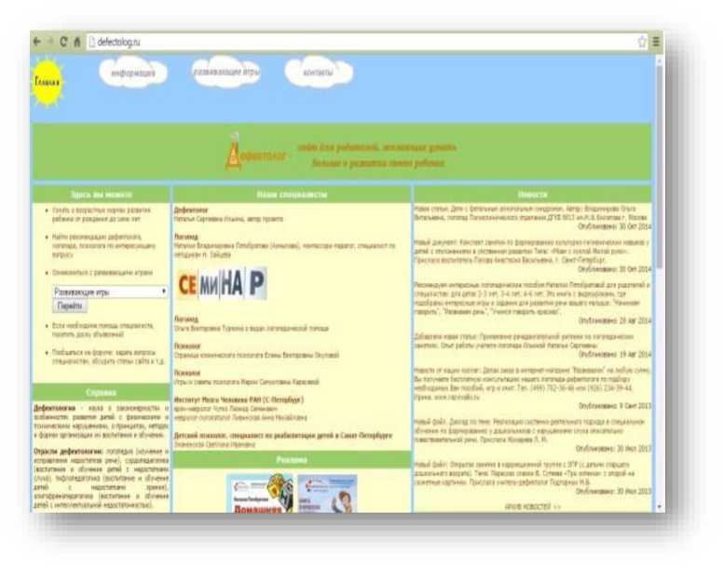

Сайт для родителей, на котором можно найти много информации по разделам:

* Узнать о возрастных нормах развития ребенка от рождения до семи лет.
* Найти рекомендации дефектолога, логопеда, психолога по интересующему вопросу.
* Найти рекомендации дефектолога, логопеда, психолога по интересующему вопросу.
* Ознакомиться с развивающими играми
* Если необходима помощь специалиста, посетить доску объявлений.
* Пообщаться на форуме: задать вопросы специалистам, обсудить статьи сайт

**Детские развивающие игры онлайн, детский**

**сайт "Играемся"**

[www.igraemsa.ru](https://www.igraemsa.ru/)

На сайте детских онлайн игр —Играемся! представлены: игры на общее развитие ребёнка, игры на внимание и память, логику и мышление, различные раскраски, пазлы, ребусы, загадки, головоломки, а также многие другие интересные задания.

Этот раздел создан специально для деток, которые только начинают свое знакомство с компьютером: простые онлайн игры для самых маленьких детей, направленные на развитие внимания, памяти, логического мышления, цветового восприятия, а также разнообразные творческие задания - развивающие раскраски, пазлы и рисовалки.

Их отличает простой, понятный интерфейс и элементарные задания, подходящие для детей от 2 до 4 лет

**Развитие ребенка**

[www.childdevelop. info](http://www.childdevelop.info/)

= ft Разбитие ребенка

**Вход / Регистрация**

**ПОЛЕЗНЫЕ**

ПРАКТИЧЕСКИЕ

ЗАДАНИЯ ДЛЯ

РЕБЕНКА

На сайте представлено 20 генераторов заданий для детей.

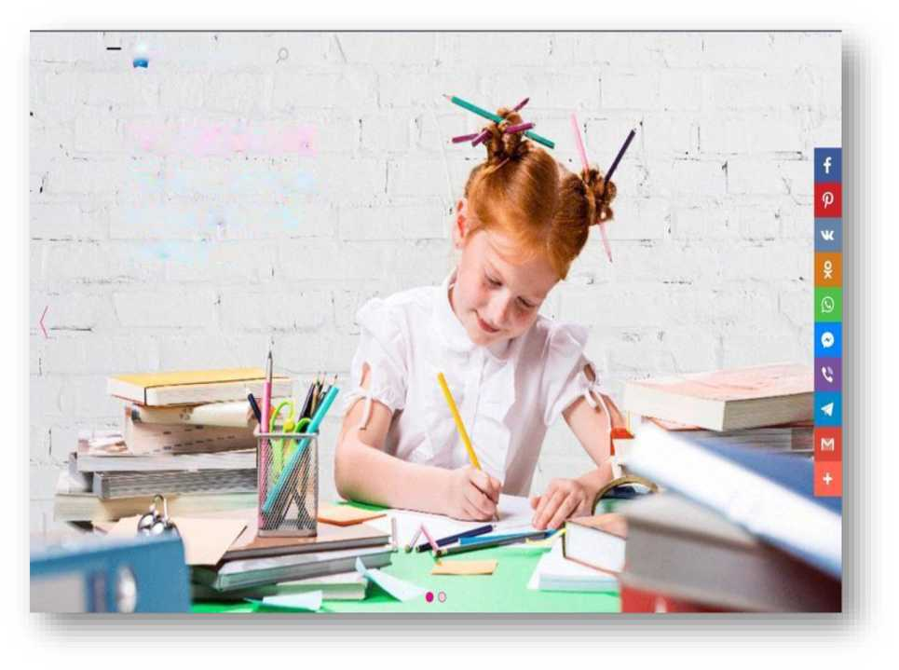На сайте также представлены практические материалы для детей разных возрастов

**Детская электронная библиотека**

[www.deti-book.info](http://www.deti-book.info/)

**< С** 88 **М eda-ru.com/deti Oook** ® Простые репепты

**Электронная библиотека: для детей п нх родителей**

Детская электронная библиотека Повести и рассказыДетские песни

Стихи для детей Фантастика Новые книги

Приключения Фэнтези Все разделы

Сказки Ужастики и страшилки Все авторы

Детские детективы Мифы Пополярные книги

Романы Басни Популярные авторы

Детские песни Русские народные сказки

Поиск по библиотеке Главная

Разделы библиотеки Повести н рассказы Стихи для детей Приключения Сказки

Детские детективы Романы

Стихи и сказки для детей

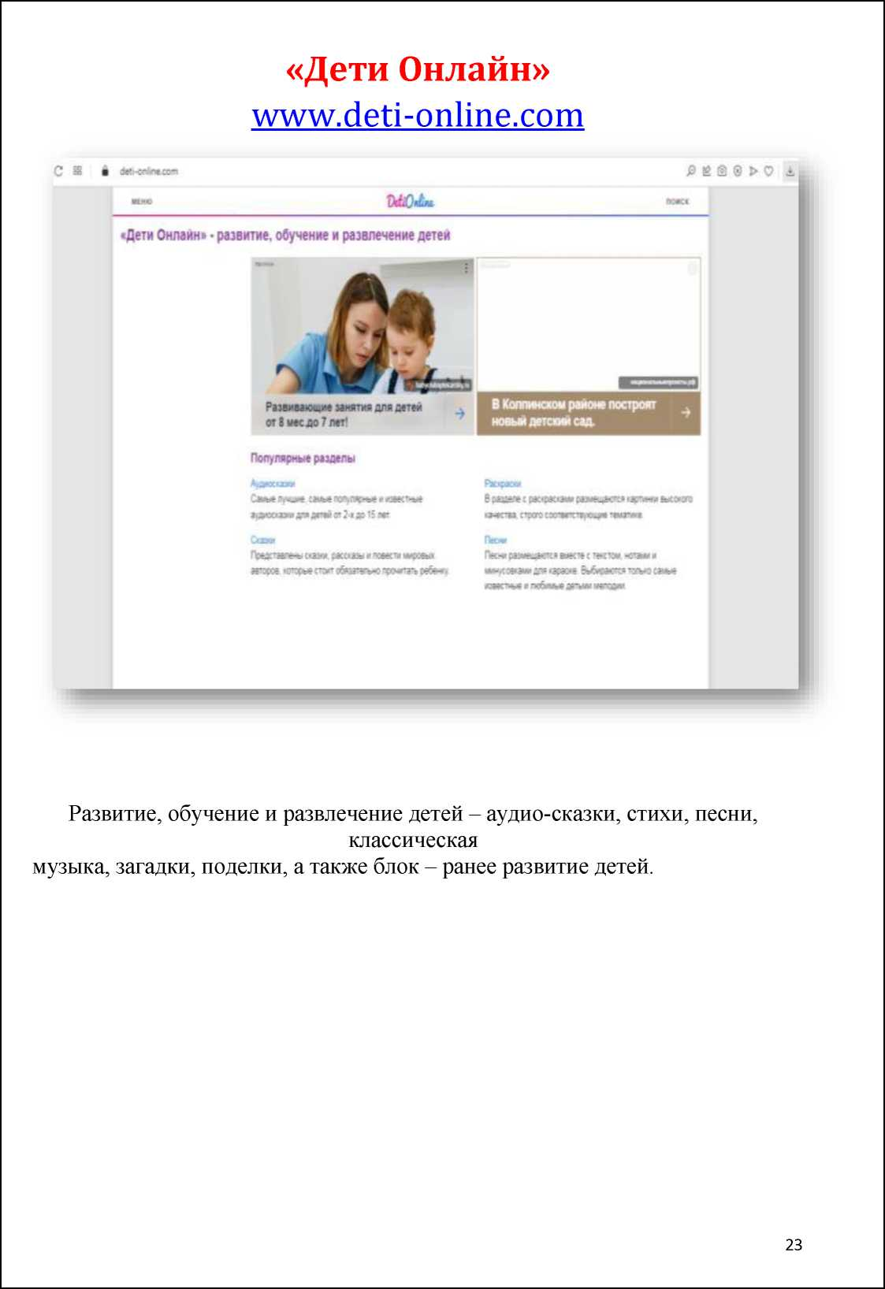

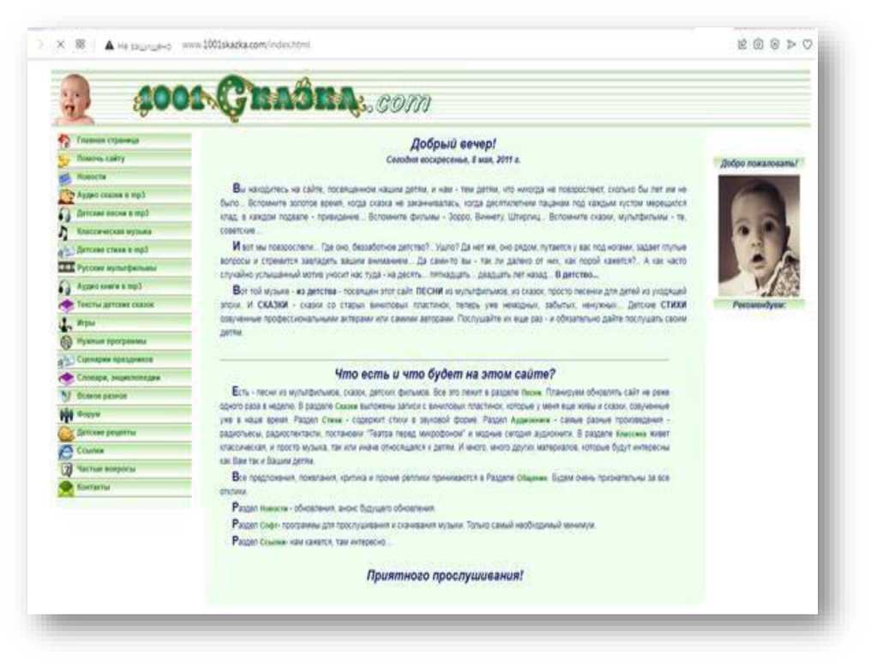**1001 сказка**

[www.1001skazka.com](http://www.1001skazka.com/)

Песни из мультфильмов, из сказок, просто песенки для детей. Аудиосказки

**«Лукошко сказок»**

[www.lukoshko.net](http://www.lukoshko.net/)

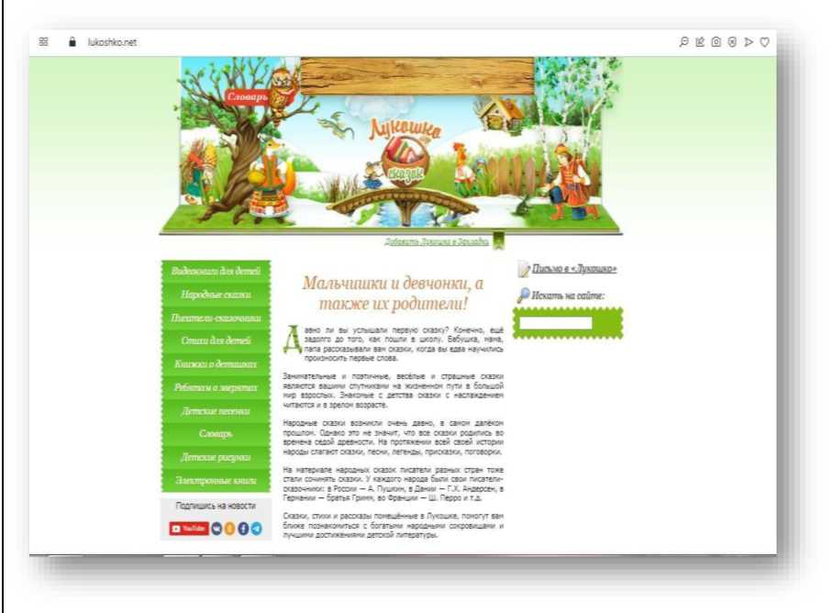

Сказки, стихи и рассказы помещённые в Лукошке, помогут ближе познакомиться с богатыми народными сокровищами и лучшими достижениями детской литературы.

Есть видеосказки.

Сказочный словарь непонятных слов из различных сказок.

Стихи, песни, рисунки и полезные ресурсы.

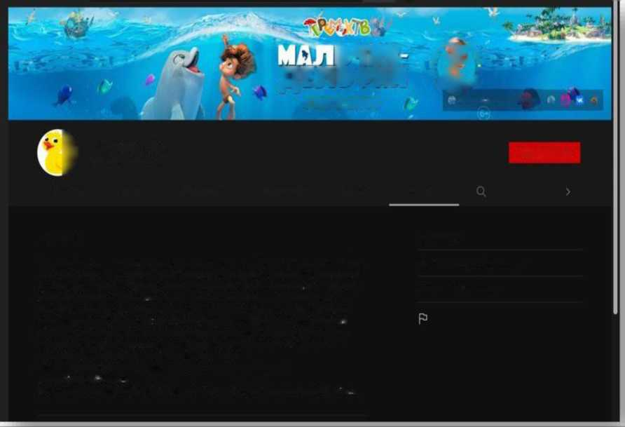**Теремок ТВ**

[www.youtube.com/c/TeremokTY/about](http://www.youtube.com/c/TeremokTY/about)

**__ МИК А1\ ДЕЛЬФИН Ч?**

УЖЕ В КИНО

$ Мальчикдольфим. Бильты ф Д

|  |  |  |
| --- | --- | --- |
|  | **|** | Теремок ТВ о |
|  | W | 9,67 млн подписчиков |
| ГЛАВНАЯ | | ВИДЕО |

ПЛЕЙЛИСТЫ

СООБЩЕСТВО КАНАЛЫ

О КАНАЛЕ

ПОДПИСАТЬСЯ

Описание

Статистика

Дорогие ребята и уважаемые родители, представляем вам детский канал с хорошими добрыми мультфильмами. У нас вы найдете самые интересные российские и зарубежные мультсериалы на любой вкус и возраст и сможете смотреть мультфильмы онлайн бесплатно Все - от самых маленьких зрителей до школьников • смогут найти тут свой любимый мультфильм: для мальчиков - мультики про машинки, роботов или технику, для девочек - сериалы про котят, друзей и принцесс. У нас есть познавательные, обучающие и просто веселые и интересные мультики. А еще песенки для детей, сборники, мультфильмы в HD, передачи, загадки и игры! Каждый день на канале появляется новый мультик, постоянно обновляются каталоги мультсериалов и публикуются новые серии и новые сезоны.

По всем вопросам сотрудничества и размещения рекламы обращайтесь: partner$h»p@xmediddigital ги

For аН partnership and advertising requests please contact us by e-mail partnership@xmediadigrtal ru

Дата регистрации: 24 мая 2012 г.

9 033137 002 просмотра

На канале Вы найдете самые интересные мультсериалы.

Представлены познавательные, обучающие и просто веселые и интересные

мультики, а

также песенки для детей, загадки и игры.

**«Мишкины книжки»**

[www.mishka-](http://www.mishka-knizhka.ru/klassicheskaja-muzyka-dlja-detej/)

[knizhka.ru/klassicheskaiamuzyka-dlia-detei/](http://www.mishka-knizhka.ru/klassicheskaja-muzyka-dlja-detej/)

В этом сборнике представлены подборки  
Моцарта, Бетховена, Чайковского, которые полезно слушать детям всех  
возрастов и беременным женщинам.

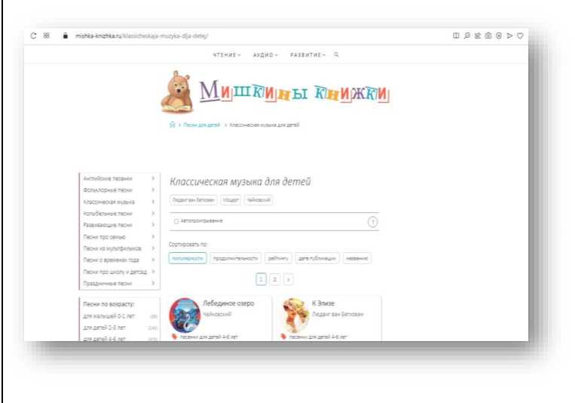Английские

песенки

- Фольклорные песни

- Классическая музыка

- Колыбельные песни

- Развивающие песни

- Песни про семью

- Песни из мультфильмов

- Песни о

временах года

-Песни про школу и детсад -Праздничные песни.

Очень удобно что песни разбиты на группы по возрастам или интересам:

Песни по возрасту:

- [для детей 2-3 лет](https://mishka-knizhka.ru/pesenki-dlja-detej-2-3-let/)

- [для детей 4-6 лет](https://mishka-knizhka.ru/pesenki-dlja-detej-4-6-let/)

- [для детей 7-9 лет](https://mishka-knizhka.ru/pesenki-dlja-detej-7-9-let/)

Песни по интересам:

-  [про животных)](https://mishka-knizhka.ru/pesenki-pro-zhivotnyh/) [про детей)](https://mishka-knizhka.ru/pesenki-pro-detej/) [про дружбу и друзей](https://mishka-knizhka.ru/pesenki-pro-druzhbu-i-druzej/)

- [весёлые и смешные](https://mishka-knizhka.ru/vesjolye-i-smeshnye-pesenki/) [для детского сада](https://mishka-knizhka.ru/pesni-dlja-detskogo-sada/)

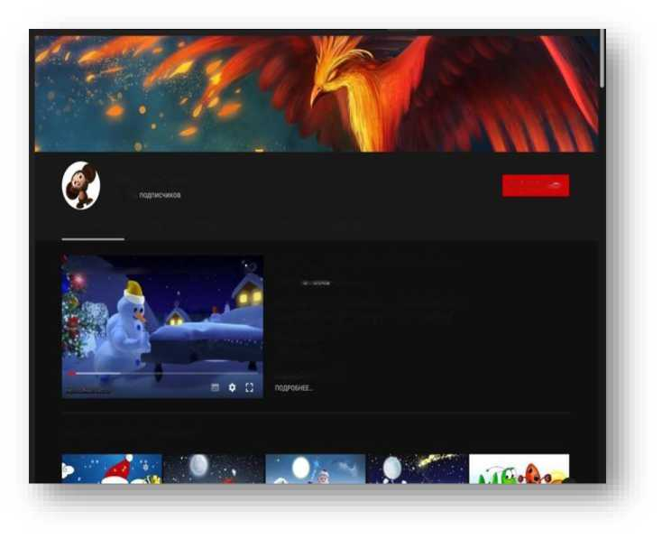**Веселые песни**

Весёлые Песни

**176 тыс.**

**ПОДПИСАТЬСЯ**

**ГЛАВНАЯ ВИДЕО ПЛЕЙЛИСТЫ КАНАЛЫ 0 КАНАЛЕ**

**Новогодняя детская песня и мультик -... :**

► ♦ 007/302

**Новогодняя детская песня и мультик - Веселые Снеговики**

528 297 просмотров ■ 4 года имад

**Веселая детская танцевальная песня и мультик Снеговики. Лучшие песии и мультики про зиму и Новый год Лютою зимою Снежною порою Обожают дети Санки и коньки.**

**Но вопрос серьезный...**

**Все видео ^ воспроизвести все**

[www.youtube.com/c/childrensRussianbest](http://www.youtube.com/c/childrensRussianbest)

**На канале Вы найдете песни для детей, развивающие мультики для самых  
маленьких, танцевальные песни, колыбельные, а также детские песни с**

**субтитрами.**

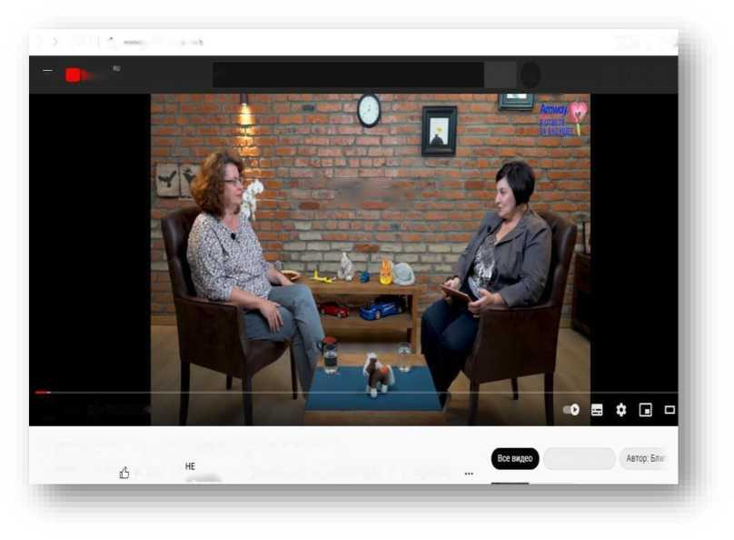«О детях по-взрослому»: От года до 3-х лет.  
Людмила Петрановская  
<https://www.youtube.com/wat>

.

сз* ош!^

**II м « Ш/1Я637** ’О детях по-взрослому*: От года до 3-х лет. Людмила Петрановская.

555012просмотров ютыс. £ нрАВИТСЯ & ПОДЕЛИТЬСЯ К СОЗДАТЬКЛИП Е~+СОХРАНИТЬ

Во втором выпуске рассказывается всё о самом активном возрасте ребенка - от года до трех лет! Как обезопасить ребенка в этом страшном мире и нужно ли это делать вообще?

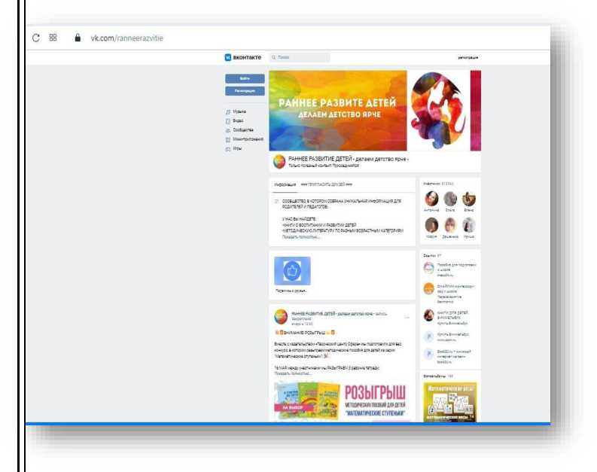**РАННЕЕ РАЗВИТИЕ ДЕТЕЙ - делаем детство** **ярче**

[www.vk.com/ranneerazvitie](http://www.vk.com/ranneerazvitie)

Сообщество, в котором собрана уникальная информация для родителей и педагогов!

Здесь родители найдут:

-книги о развитии и воспитании детей,

-методическую литературу по разным возрастным категориям, -аудио-сказки и аудио-энциклопедии -видео для детей и родителей -идеи для создания игрушек и игр

**ДЕТСКОЕ ТВОРЧЕСТВО •**

**Поделки и игры**

**для детей**

[www.vk.com/deti tvorchestvo](http://www.vk.com/deti_tvorchestvo)

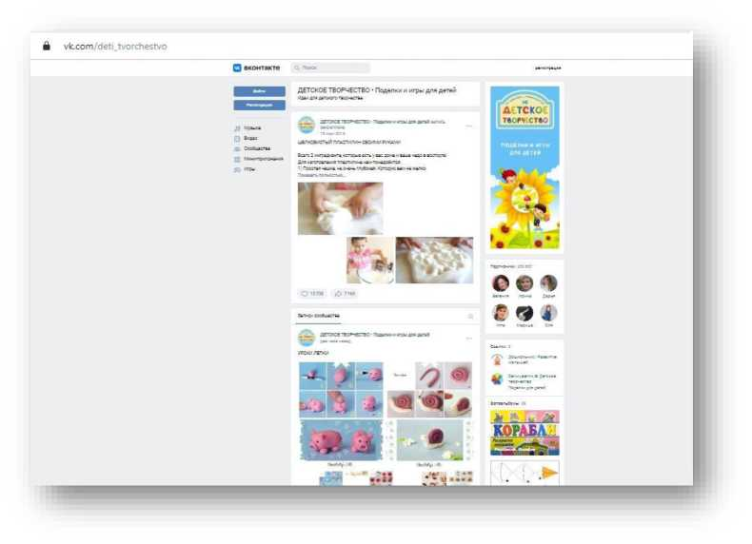

Идеи для детского творчества.

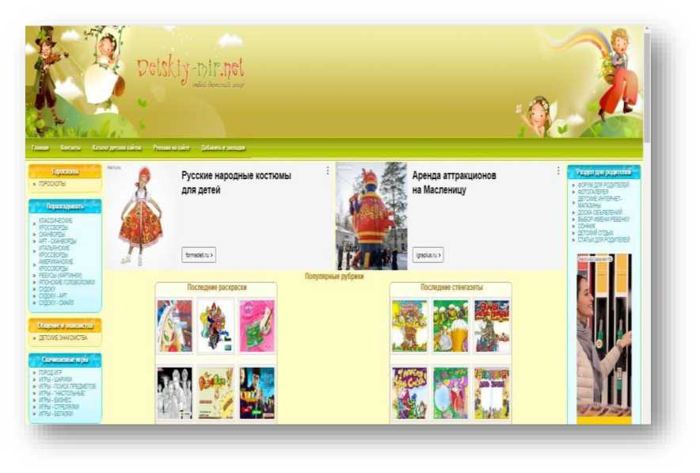**«Детский мир»**

[www.detskiy-mir.net](http://www.detskiy-mir.net/)

Детский мир» - Весёлый детский сайт.

Программа «Раскрась-ка!» поможет превратить рисунки для раскрашивания в шедевры, выучить азбуку и цифры, создавать свои рисунки и весело, с пользой проводить время.

Можно скачать 42 альбома, в которых более 850 раскрасок.

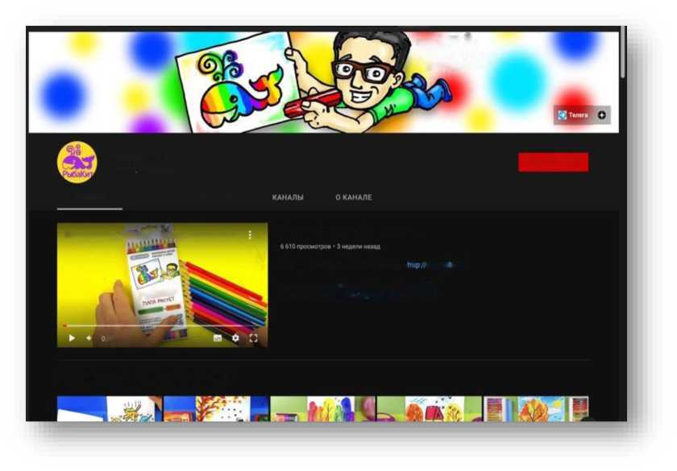

**РыбаКит**

[www.youtube.com/user/ribakit3/playlists](http://www.youtube.com/user/ribakit3/playlists)

**РыбаКит о**

**538 тыс подписчиков**

**ГЛАВНАЯ ВИДЕО ПЛЕЙЛИСТЫ**

Карандаши РыбаКит -обзор распаковка

рьйаКит

**плпл**

PV\C'/ET

**ПОДПИСАТЬСЯ**

**Карандаши РыбаКит - обэор распаковка**

**УВЛЕЧЬ РИСОВАТЬ - вот что главное - :• nbakuо ub.ru**

**Инстаграмас https.//wvm.instagram com/ribakit3 Группа РыбаКит: https .■'/ v к com/public94376509**

**00/0:53**

**ОСЕНЬ С РыбаКит ^ ВОСПРОИЗВЕСТИ ВСЕ**

Ведущие канала учит детей рисовать всеми возможными способами и

подручными материалами.

Большинство видео рассчитано на детей постарше, но есть ролики, например, про пальчиковое рисование, которые подойдут и для малышей 2-3 лет.

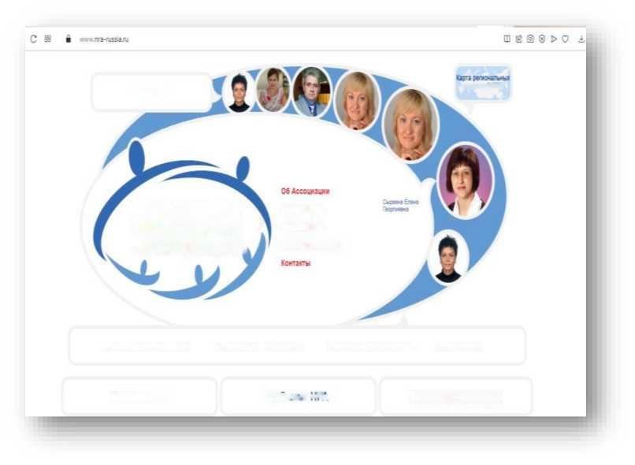**Национальная родительская ассоциация**

[www.nra-russia.ru](http://www.nra-russia.ru/)

Много полезных статей для родительского просвещения



[www.eii.ru/](http://www.eii.ru/)

Институт является международным ресурсным центром знаний в области раннего детства, поддержки семей с детьми раннего возраста и вопросам преодоления функциональных ограничений ребенка.

Для детей и их семей! Помимо очных встреч можно получить онлайн- консультации со

специалистами, обсудить успехи и трудности, прислать видео, посмотреть его вместе и выработать стратегии общения и обучения ребенка.

Это некоммерческая организация, которая разрабатывает, апробирует, адаптирует, развивает и распространяет передовые современные методы оказания ранней помощи детям и их семьям на территории России и стран СНГ.  
Практическая работа с детьми и их семьями реализуется наравне с образовательной и научной деятельностью Института.

Междисциплинарная команда специалистов отдела по работе с семьями осуществляет

комплекс услуг детям с нарушениями и

отставанием в развитии и их родителям.

Услуги направлены на:

• содействие физическому и психическому развитию детей,

* вовлеченность ребенка в естественные повседневные жизненные ситуации,
* формирование позитивного взаимодействия и отношений детей и родителей,

• повышение компетентности родителей • включение детей в среду сверстников

http://autism-aba.blogspot.ru/ - Аутизм. АВА – терапия. Прикладной анализ поведения.

Статьи и другие материалы про аутизм. Обучение для родителей и специалистов.

http://downsideup.org/ru - - Даунсайд Ап. Портал для родителей детей с синдромом Дауна информация, статьи, журналы, книги. Оказывает поддержку семьям, воспитывающим детей с синдромом Дауна от рождения до 7 лет.

http://mersibo.ru - Мерсибо . Развивающие игры для развития речи, памяти, внимания, кругозора, обучения чтению и счету, развития кругозора и для других аспектов развития!

http://www.detskiysad.ru - Мир дошкольников

Портал для родителей. На страницах сайта собрано множество познавательных статей, полезных советов и рекомендаций на самые разные вопросы: сведения о физическом развитии детей, об основах детской гигиены, о значении детских игр в воспитательном процессе, о трудовом воспитании ребенка, о проведении праздничных утренников в детском саду, о некоторых детских заболеваниях, о детской психологии, об игрушках и о многом другом.

http://solnechnymir.ru/ - НАШ СОЛНЕЧНЫЙ МИР

Центр реабилитации инвалидов детства. Осуществляет программу комплексной реабилитации и социальной адаптации детей с РАС и с другими нарушениями в развитии. 14 http://www.osoboedetstvo.ru - Особое детство

Сайт возник по инициативе Центра лечебной педагогики (ЦЛП). Теперь его развивают не только специалисты, но и родители. ЦЛП специализируется на оказании помощи детям с интеллектуальными и психическими нарушениями, которых среди инвалидов не менее 2/3. Поэтому сайт «Особое детство» посвящен обсуждению и решению проблем таких людей – маленьких и больших. Представлены материалы по современным методам педагогической и психологической помощи, юридические знания, книги.

http://www.solnet.ee/ - Портал «Солнышко».

Сайт для родителей, педагогов. Развивающие игры, раскраски, поделки, конкурсы.

http://adalin.mospsy.ru/ - Психологический центр Адалин

Воспитание детей. Детская психология. Советы психолога. Поделки для детей. Отдых с детьми. Рецепты для детей. Здоровье ребенка. Детские болезни. Развивающие игры. Коррекционные и развивающие методики. Консультации https://www.ya-roditel.ru/parents/helpline/ - Портал для ответственных родителей

www.prognozmed.ru - Сайт неврологического центра Прогноз.

Информация о распространенных детских неврологических заболеваниях и их симптомах

http://www.sulamot.ru/ - Сайт «Суламот" (на иврите означает "Ступеньки") создан для того, чтобы удовлетворить потребность детей и родителей в полноценной и разнообразной помощи семьям, в которых есть дети с проблемами развития и обучения. Помощь израильских специалистов, литература, форум.

http://www.i-gnom.ru - Сайт о познавательном развитии дошкольника - «Интернет-Гномик»

На сайте размещена информация о познавательном развитии ребенка дошкольника, статьи, различные материалы, развивающие игры для детей.

http://rodim.ru/index.php/forum/124-osobye-deti/ - Форум "Особые дети" Для общения родителей, чьи детки имеют проблемы со здоровьем - врожденные или приобретенные. Полезная информация и практический опыт родителей.

http://www.autism.ru/library.asp?sort=3 - Электронная библиотека

Здесь собраны различные материалы, касающиеся раннего детского аутизма.

http://tvoyrebenok.ru/ - сайт для умных родителей «Твой ребенок»